Министерство образования и молодежной политики Свердловской области



ГАПОУ СО «Екатеринбургский колледж транспортного строительства»

Отчёт по программе «**Практическая работа 11(enum)»**

Выполнил: Харсевич Света

Группа: ПР-21

Преподаватель: Мирошниченко Г.В

2022

**Задание:**

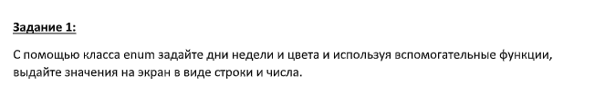

**Входные и выходные данные**

Monday-Понедельник

ColorMonday-цвет для понедельника

Tuesday-Вторник

ColorTuesday- цвет для вторника

Wednesday-Среда

ColorWednesday-цвет для среды

Thursday-Четверг

ColorThursday-цвет для четверга

Friday-Пятница

ColorFriday-цвет для пятницы

Saturday-Суббота

ColorSaturday-цвет для субботы

Sunday-Воскресенье

ColorSunday-цвет для воскресенья

rgb-код цвета, тип string

**Вывод**

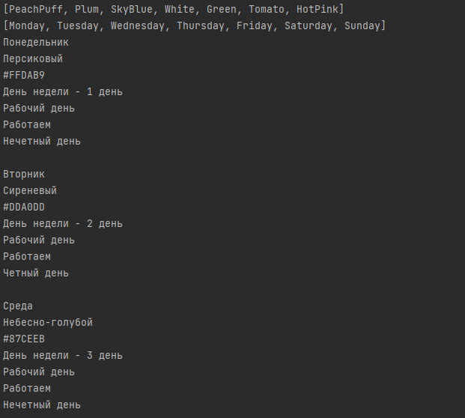

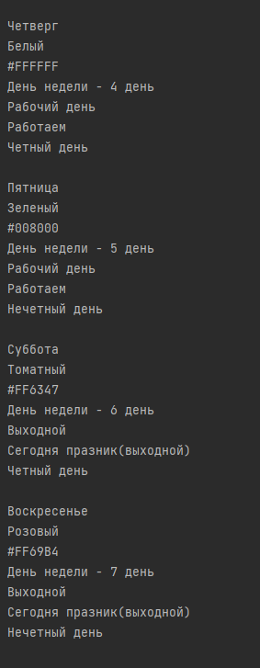

**Программа**

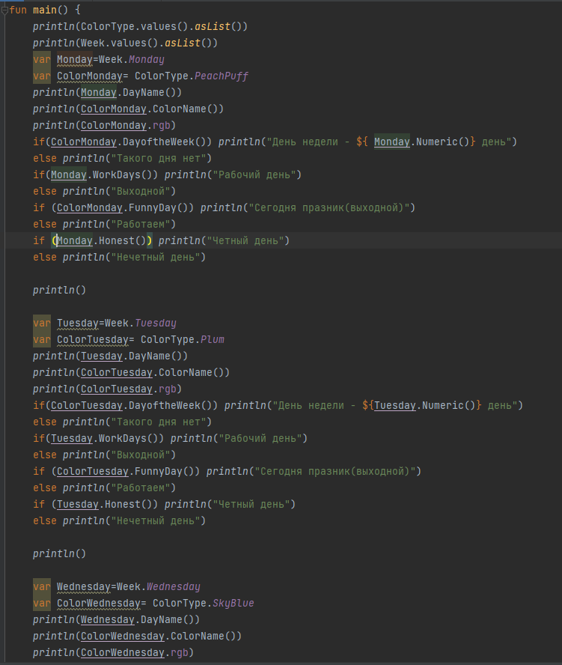

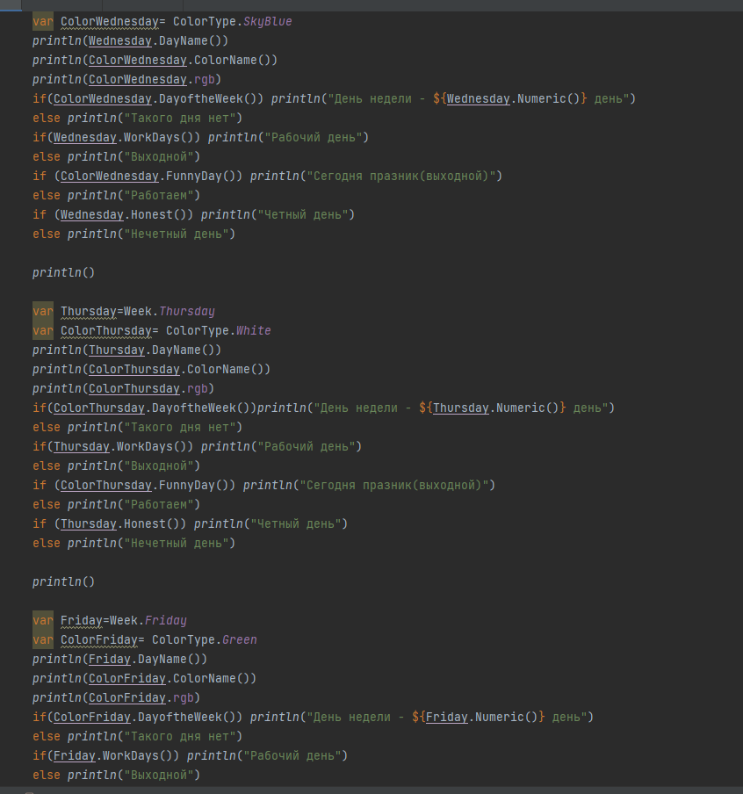

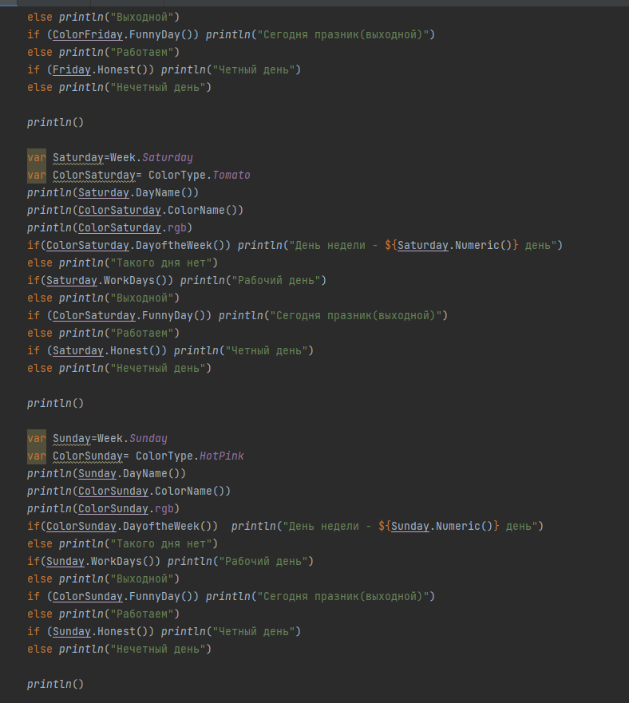

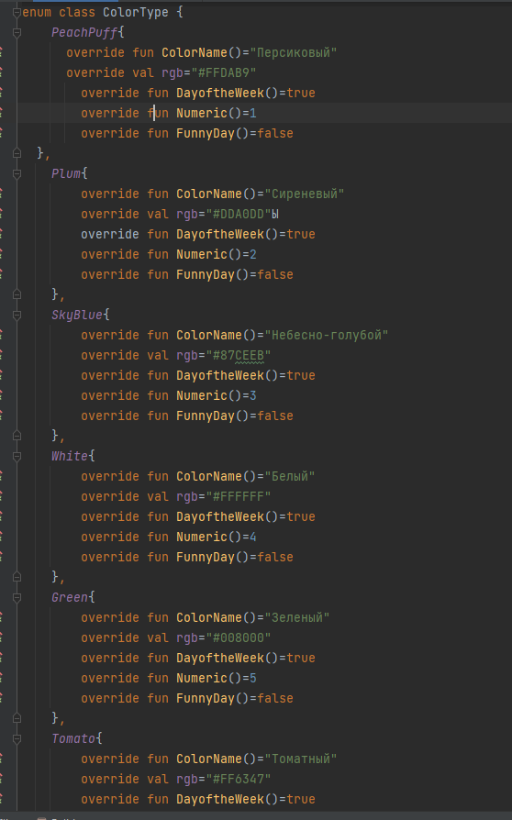

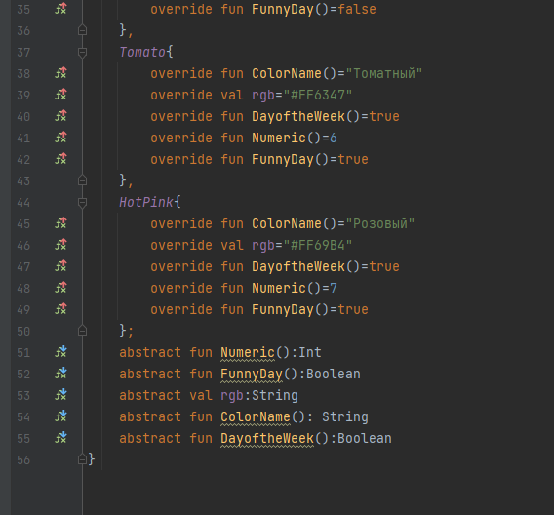

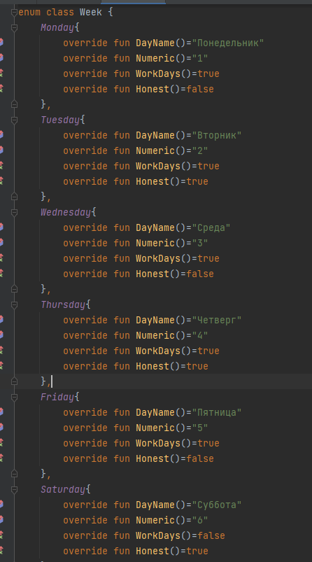

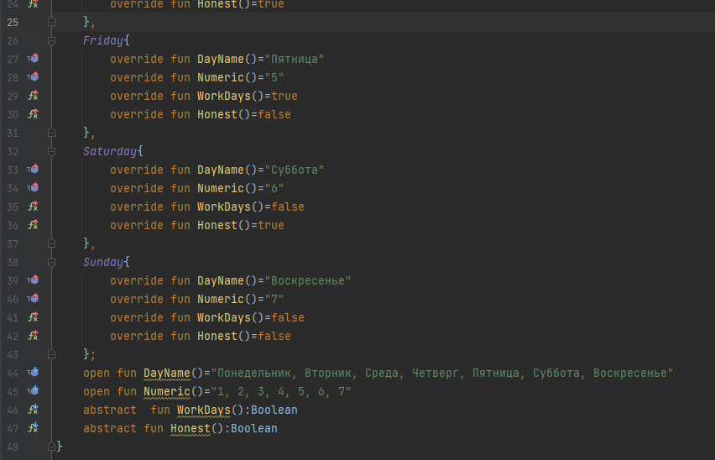

**Блок-схема**

